Министерство образования Московской области

Государственное образовательное учреждение высшего образования Московской области

«Государственный гуманитарно-технологический университет»

**Ликино-Дулевский политехнический колледж – филиал ГГТУ**

**ПРАКТИЧЕСКАЯ РАБОТА №1**

**Создание БД. Подключение к БД из VS. Отображение данных, реализация редактирования, добавления, удаления данных.**

по дисциплине

«МДК.01.01 Разработка программных модулей»

**Выполнил:**

Рылеев Александр Юрьевич

студент группы

ИСП.20А

09.02.07 Информационные системы и программирование

очной формы обучения

Проверила:

Кузьмина Елена Евгеньевна

Оценка

_________/__ __________/

Вариант №19.

1. Постановка задачи

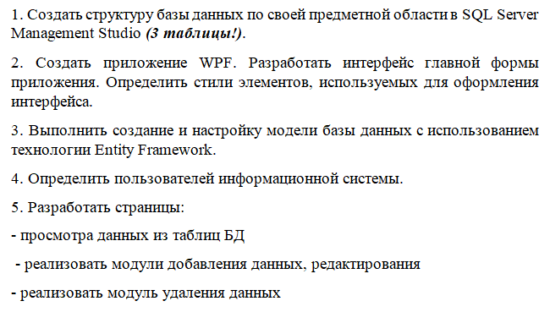

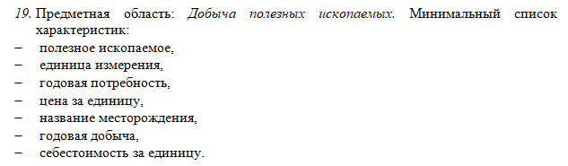

1. Пошаговая разработка

1) Создаём в проекте 3 папки: «Classes», «Pages» и «Resources».

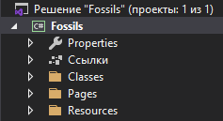

2) В папке «Classes» создаём класс «ClassFrame.cs» и пишем следующий код:

using System;

using System.Collections.Generic;

using System.Linq;

using System.Text;

using System.Threading.Tasks;

using System.Windows.Controls;

namespace Fossils.Classes

{

internal class ClassFrame

{

public static Frame frmObj; //Объект типа Frame

}

}



3) Добавляем созданную ранее базу данных как «Модель ADO.NET EDM»

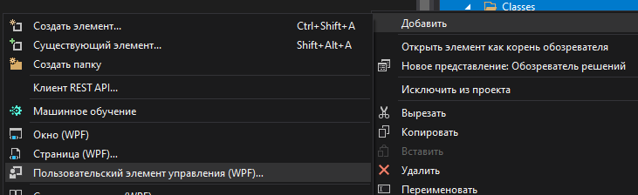

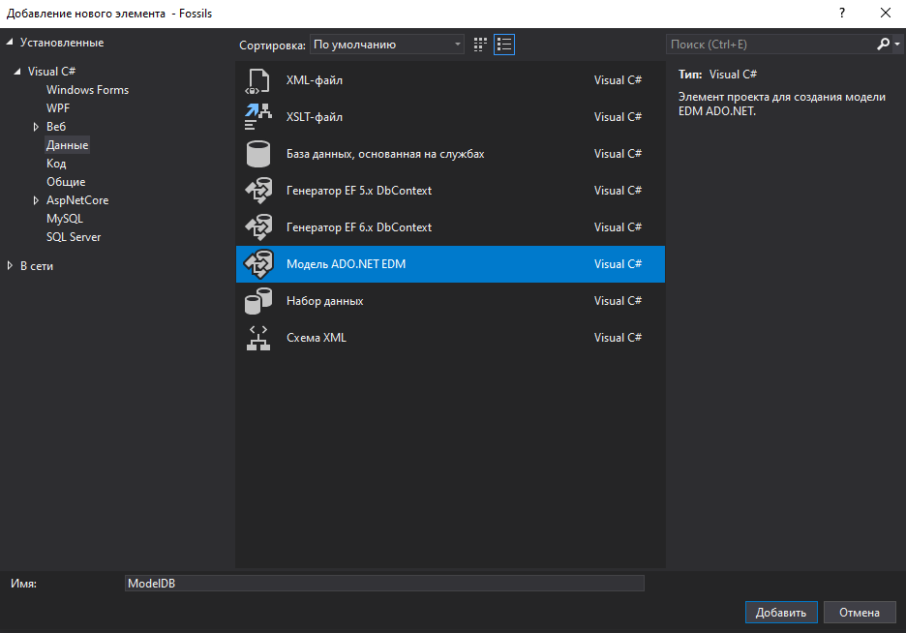

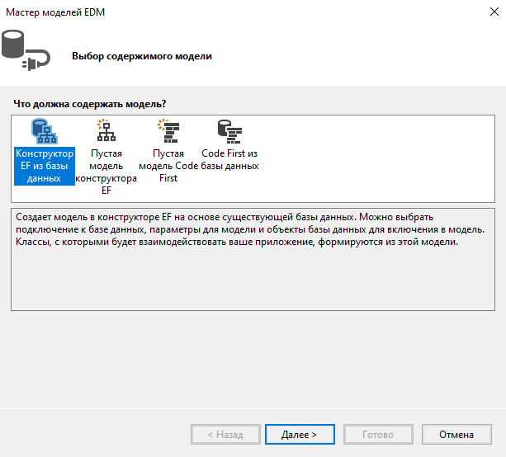

Далее: создаём соединение **→** вписываем имя сервера **→** выбираем имя нужной базы данных **→** жмём «OK» **→** жмём «Далее» **→** ставим галочку у «Таблицы» **→** жмём «Готово».

4) В папку «Resources» добавляем 2 картинки.



5) В «App.xaml» пишем следующий набор стилей:

<Style x:Key="StyleBtn" TargetType="Button">

<Setter Property="Width" Value="230"/>

<Setter Property="Height" Value="44"/>

<Setter Property="VerticalAlignment" Value="Center"/>

<Setter Property="Margin" Value="25, 0"/>

<Setter Property="FontSize" Value="20"/>

<Setter Property="FontWeight" Value="Bold"/>

<Setter Property="Template">

<Setter.Value>

<ControlTemplate TargetType="Button" >

<Border CornerRadius="7"

TextBlock.Foreground="Wheat"

BorderThickness="1"

x:Name="Border">

<Border.Background>

<LinearGradientBrush StartPoint="0.0,0" EndPoint="0.0,1" >

<LinearGradientBrush.GradientStops>

<GradientStopCollection >

<GradientStop Color="#472500" Offset="0"/>

<GradientStop Color="#140b00"

Offset="1"/>

</GradientStopCollection>

</LinearGradientBrush.GradientStops>

</LinearGradientBrush>

</Border.Background>

<VisualStateManager.VisualStateGroups>

<VisualStateGroup x:Name="CommonStates">

<VisualStateGroup.Transitions>

<VisualTransition GeneratedDuration="0:0:0.5"/>

<VisualTransition GeneratedDuration="0" To="Presed"/>

</VisualStateGroup.Transitions>

<VisualState x:Name="MouseOver">

<Storyboard>

<ColorAnimationUsingKeyFrames Storyboard.TargetProperty="(Border.Background).(GradientBrush.GradientStops)[1].(GradientStop.Color)" Storyboard.TargetName="Border" >

<EasingColorKeyFrame KeyTime="0" Value="Silver" />

</ColorAnimationUsingKeyFrames>

</Storyboard>

</VisualState>

<VisualState x:Name="Normal" />

</VisualStateGroup>

</VisualStateManager.VisualStateGroups>

<ContentPresenter VerticalAlignment="Center" HorizontalAlignment="Center"/>

</Border>

</ControlTemplate>

</Setter.Value>

</Setter>

</Style>

<Style x:Key="StyleBtnNotClickable" TargetType="Button">

<Setter Property="Width" Value="230"/>

<Setter Property="Height" Value="44"/>

<Setter Property="VerticalAlignment" Value="Center"/>

<Setter Property="Margin" Value="25, 0"/>

<Setter Property="FontSize" Value="20"/>

<Setter Property="FontWeight" Value="Bold"/>

<Setter Property="Template">

<Setter.Value>

<ControlTemplate TargetType="Button" >

<Border CornerRadius="7"

TextBlock.Foreground="Wheat"

BorderThickness="1"

x:Name="Border">

<Border.Background>

<LinearGradientBrush StartPoint="0.0,0" EndPoint="0.0,1" >

<LinearGradientBrush.GradientStops>

<GradientStopCollection >

<GradientStop Color="#e3a32b" Offset="0"/>

<GradientStop Color="#472500"

Offset="1"/>

</GradientStopCollection>

</LinearGradientBrush.GradientStops>

</LinearGradientBrush>

</Border.Background>

<VisualStateManager.VisualStateGroups>

<VisualStateGroup x:Name="CommonStates">

<VisualStateGroup.Transitions>

<VisualTransition GeneratedDuration="0:0:0.5"/>

<VisualTransition GeneratedDuration="0" To="Presed"/>

</VisualStateGroup.Transitions>

<VisualState x:Name="MouseOver">

<Storyboard>

<ColorAnimationUsingKeyFrames Storyboard.TargetProperty="(Border.Background).(GradientBrush.GradientStops)[1].(GradientStop.Color)" Storyboard.TargetName="Border" >

<EasingColorKeyFrame KeyTime="0" Value="Silver" />

</ColorAnimationUsingKeyFrames>

</Storyboard>

</VisualState>

<VisualState x:Name="Normal" />

</VisualStateGroup>

</VisualStateManager.VisualStateGroups>

<ContentPresenter VerticalAlignment="Center" HorizontalAlignment="Center"/>

</Border>

</ControlTemplate>

</Setter.Value>

</Setter>

</Style>

<Style x:Key="StyleTxtTitle" TargetType="TextBlock">

<Setter Property="FontSize" Value="35"/>

<Setter Property="FontWeight" Value="Bold"/>

<Setter Property="Foreground" Value="Wheat"/>

</Style>

<Style x:Key="StyleTxtSubtitle" TargetType="TextBlock">

<Setter Property="FontSize" Value="30"/>

<Setter Property="FontWeight" Value="Bold"/>

<Setter Property="Foreground" Value="#472500"/>

</Style>

<Style x:Key="StyleDataGrid" TargetType="DataGrid">

<Setter Property="AutoGenerateColumns" Value="False"/>

<Setter Property="Margin" Value="25, 0"/>

<Setter Property="IsReadOnly" Value="True"/>

<Setter Property="Grid.Row" Value="1"/>

<Setter Property="Foreground" Value="#472500"/>

<Setter Property="FontSize" Value="16"/>

<Setter Property="FontWeight" Value="DemiBold"/>

</Style>

<Style x:Key="StyleTxt" TargetType="TextBlock">

<Setter Property="Width" Value="200"/>

<Setter Property="Foreground" Value="#472500"/>

<Setter Property="FontSize" Value="20"/>

<Setter Property="FontWeight" Value="DemiBold"/>

<Setter Property="Margin" Value="7"/>

</Style>

<Style x:Key="StyleTxb" TargetType="TextBox">

<Setter Property="Foreground" Value="#472500"/>

<Setter Property="Width" Value="250"/>

<Setter Property="FontSize" Value="18"/>

<Setter Property="FontWeight" Value="DemiBold"/>

<Setter Property="Margin" Value="7"/>

</Style>

<Style TargetType="MenuItem">

<Setter Property="Foreground" Value="#472500"/>

<Setter Property="FontSize" Value="18"/>

<Setter Property="FontWeight" Value="DemiBold"/>

</Style>

6) В «MainWindow.xaml» пишем код:

Title="Полезные ископаемые" Height="650" Width="1000">

<Grid>

<Grid.RowDefinitions>

<RowDefinition Height="0.2*"/>

<RowDefinition Height="1*"/>

</Grid.RowDefinitions>

<StackPanel Background="#472500"/>

<Image Source="Resources/image1.png" HorizontalAlignment="Left" Margin="15,0,0,0" Width="90"/>

<StackPanel Orientation="Vertical" Grid.Row="0" HorizontalAlignment="Center" VerticalAlignment="Center">

<TextBlock Text="Полезные ископаемые" Style="{StaticResource StyleTxtTitle}"/>

</StackPanel>

<Image Source ="Resources/image2.png" HorizontalAlignment="Right" Margin="0,0,15,0" Width="90"/>

<Frame Grid.Row="1" Name="FrmPol" Background="Wheat" NavigationUIVisibility="Hidden"/>

</Grid>

7) В «MainWindow.xaml.cs» пишем:

using System;

using System.Collections.Generic;

using System.Linq;

using System.Text;

using System.Threading.Tasks;

using System.Windows;

using System.Windows.Controls;

using System.Windows.Data;

using System.Windows.Documents;

using System.Windows.Input;

using System.Windows.Media;

using System.Windows.Media.Imaging;

using System.Windows.Navigation;

using System.Windows.Shapes;

using Fossils.Classes;

namespace Fossils

{

/// <summary>

/// Логика взаимодействия для MainWindow.xaml

/// </summary>

public partial class MainWindow : Window

{

public MainWindow()

{

InitializeComponent();

ClassFrame.frmObj = FrmPol;

FrmPol.Navigate(new Pages.PageFossils());

}

}

}

8) В папке «Pages» создаём 6 страниц: «PageDeposits.xaml», «PageFossils.xaml», «PageSales.xaml», «AddPageDeposits.xaml», «AddPageFossils.xaml » и «AddPageSales.xaml».

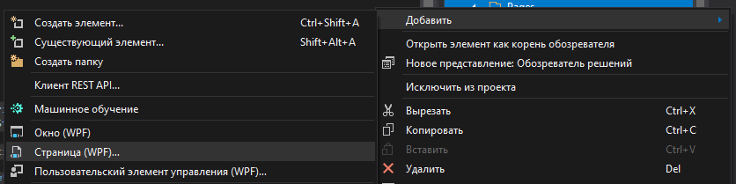 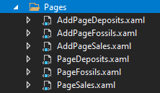

9) В «PageDeposits.xaml» пишем следующий код:

d:DesignHeight="450" d:DesignWidth="1000"

Title="PageDeposits">

<Grid>

<Grid.RowDefinitions>

<RowDefinition Height="1*"/>

<RowDefinition Height="5*"/>

<RowDefinition Height="1*"/>

</Grid.RowDefinitions>

<StackPanel Orientation="Vertical" Grid.Row="0" HorizontalAlignment="Center" VerticalAlignment="Center">

<TextBlock Text="Месторождения" Style="{StaticResource StyleTxtSubtitle}"/>

</StackPanel>

<DataGrid Name="DtgSQLD" Style="{StaticResource StyleDataGrid}">

<DataGrid.Columns>

<DataGridTextColumn Header="№" Width="0.14*" Binding="{Binding IDDeposit}"/>

<DataGridTextColumn Header="Месторождение" Width="*" Binding="{Binding Deposit}"/>

<DataGridTextColumn Header="Ископаемого" Width="*" Binding="{Binding FossilsBD.Fossil}"/>

<DataGridTextColumn Header="Годовая добыча" Width="*" Binding="{Binding AnnualProduction}"/>

</DataGrid.Columns>

<DataGrid.ContextMenu>

<ContextMenu>

<MenuItem Header="Добавить" Name="MenuAddDeposit" Click="MenuAddDeposit_Click"/>

<MenuItem Header="Редактировать" Name="MenuEditDeposit" Click="MenuEditDeposit_Click" />

<Separator/>

<MenuItem Header="Удалить" Name="MenuDelDeposit" Click="MenuDelDeposit_Click" />

</ContextMenu>

</DataGrid.ContextMenu>

</DataGrid>

<Button Name="BtnTransitionSales" Style="{StaticResource StyleBtn}" Content="◀◀ Продажи" Grid.Row="2" HorizontalAlignment="Left" Click="BtnTransitionSales_Click" />

<Button Name="BtnTransitionFossils" Style="{StaticResource StyleBtn}" Content="◀ Ископаемые" Grid.Row="2" HorizontalAlignment="Center" Click="BtnTransitionFossils_Click"/>

<Button Style="{StaticResource StyleBtnNotClickable}" Content="• Месторождения •" Grid.Row="2" HorizontalAlignment="Right" IsEnabled="False"/>

</Grid>

10) В «PageFossils.xaml» пишем следующий код:

Title="PageFossils">

<Grid>

<Grid.RowDefinitions>

<RowDefinition Height="1*"/>

<RowDefinition Height="5*"/>

<RowDefinition Height="1*"/>

</Grid.RowDefinitions>

<StackPanel Orientation="Vertical" Grid.Row="0" HorizontalAlignment="Center" VerticalAlignment="Center">

<TextBlock Text="Ископаемые" Style="{StaticResource StyleTxtSubtitle}"/>

</StackPanel>

<DataGrid Name="DtgSQLF" Style="{StaticResource StyleDataGrid}">

<DataGrid.Columns>

<DataGridTextColumn Header="№" Width="0.16*" Binding="{Binding IDFossil}"/>

<DataGridTextColumn Header="Ископаемое" Width="0.55*" Binding="{Binding Fossil}"/>

<DataGridTextColumn Header="Ед. измерения" Width="1*" Binding="{Binding Unit}"/>

<DataGridTextColumn Header="Годовая потребность" Width="0.7*" Binding="{Binding ApproximateDemand}"/>

<DataGridTextColumn Header="Тип ископаемого" Width="0.7*" Binding="{Binding TypeFossil}"/>

</DataGrid.Columns>

<DataGrid.ContextMenu>

<ContextMenu>

<MenuItem Header="Добавить" Name="MenuAddFossil" Click="MenuAddFossil_Click"/>

<MenuItem Header="Редактировать" Name="MenuEditFossil" Click="MenuEditFossil_Click" />

<Separator/>

<MenuItem Header="Удалить" Name="MenuDelFossil" Click="MenuDelFossil_Click" />

</ContextMenu>

</DataGrid.ContextMenu>

</DataGrid>

<Button Name="BtnTransitionSales" Style="{StaticResource StyleBtn}" Content="◀ Продажи" Grid.Row="2" HorizontalAlignment="Left" Click="BtnTransitionSales_Click"/>

<Button Style="{StaticResource StyleBtnNotClickable}" Content="• Ископаемые •" Grid.Row="2" HorizontalAlignment="Center" IsEnabled="False"/>

<Button Name="BtnTransitionDeposits" Style="{StaticResource StyleBtn}" Content="Месторождения ▶" Grid.Row="2" HorizontalAlignment="Right" Click="BtnTransitionDeposits_Click"/>

</Grid>

11) В «PageSales.xaml» пишем следующий код:

d:DesignHeight="450" d:DesignWidth="1000"

Title="PageSales">

<Grid>

<Grid.RowDefinitions>

<RowDefinition Height="1*"/>

<RowDefinition Height="5*"/>

<RowDefinition Height="1*"/>

</Grid.RowDefinitions>

<StackPanel Orientation="Vertical" Grid.Row="0" HorizontalAlignment="Center" VerticalAlignment="Center">

<TextBlock Text="Продажи" Style="{StaticResource StyleTxtSubtitle}"/>

</StackPanel>

<DataGrid Name="DtgSQLS" Style="{StaticResource StyleDataGrid}">

<DataGrid.Columns>

<DataGridTextColumn Header="№" Width="0.14*" Binding="{Binding IDSale}"/>

<DataGridTextColumn Header="Ископаемое" Width="*" Binding="{Binding FossilsBD.Fossil}"/>

<DataGridTextColumn Header="Себестоимость за единицу" Width="*" Binding="{Binding CostPerUnit}"/>

<DataGridTextColumn Header="Цена за единицу" Width="*" Binding="{Binding PricePerUnit}"/>

</DataGrid.Columns>

<DataGrid.ContextMenu>

<ContextMenu>

<MenuItem Header="Добавить" Name="MenuAddSale" Click="MenuAddSale_Click"/>

<MenuItem Header="Редактировать" Name="MenuEditSale" Click="MenuEditSale_Click" />

<Separator/>

<MenuItem Header="Удалить" Name="MenuDelSale" Click="MenuDelSale_Click" />

</ContextMenu>

</DataGrid.ContextMenu>

</DataGrid>

<Button Style="{StaticResource StyleBtnNotClickable}" Content="• Продажи •" Grid.Row="2" HorizontalAlignment="Left" IsEnabled="False"/>

<Button Name="BtnTransitionFossils" Style="{StaticResource StyleBtn}" Content="Ископаемые ▶" Grid.Row="2" HorizontalAlignment="Center" Click="BtnTransitionFossils_Click"/>

<Button Name="BtnTransitionDeposits" Style="{StaticResource StyleBtn}" Content="Месторождения ▶▶" Grid.Row="2" HorizontalAlignment="Right" Click="BtnTransitionDeposits_Click" />

</Grid>

12) В «AddPageDeposits.xaml» пишем следующий код:

d:DesignHeight="450" d:DesignWidth="1000"

Title="AddPageDeposits">

<Grid>

<Grid.RowDefinitions>

<RowDefinition Height="1*"/>

<RowDefinition Height="5*"/>

<RowDefinition Height="1*"/>

</Grid.RowDefinitions>

<StackPanel Orientation="Vertical" Grid.Row="0" HorizontalAlignment="Center" VerticalAlignment="Center">

<TextBlock Text="Добавление нового месторождения" Style="{StaticResource StyleTxtSubtitle}" Name="TitletxtDeposits"/>

</StackPanel>

<StackPanel Grid.Row="1" Orientation="Vertical" Width="600" Margin="15">

<StackPanel Orientation="Horizontal" HorizontalAlignment="Center">

<TextBlock Text="Месторождение" Style="{StaticResource StyleTxt}" Width="200"/>

<TextBox Name="TxtDeposit" Text="{Binding Deposit}" Style="{StaticResource StyleTxb}"/>

</StackPanel>

<Separator Opacity="0" Height="1.5"/>

<StackPanel Orientation="Horizontal" HorizontalAlignment="Center">

<TextBlock Text="Ископаемое" Style="{StaticResource StyleTxt}" Width="200"/>

<TextBox Name="TxtFossil" Text="{Binding FossilsBD.Fossil}" Style="{StaticResource StyleTxb}"/>

</StackPanel>

<Separator Opacity="0" Height="1.5"/>

<StackPanel Orientation="Horizontal" HorizontalAlignment="Center">

<TextBlock Text="Годовая добыча" Style="{StaticResource StyleTxt}" Width="200"/>

<TextBox Name="TxtAnnualProduction" Text="{Binding AnnualProduction}" Style="{StaticResource StyleTxb}"/>

</StackPanel>

</StackPanel>

<StackPanel Grid.Row="2" Orientation="Vertical" VerticalAlignment="Center" HorizontalAlignment="Center">

<StackPanel Orientation="Horizontal" Grid.Row="2" >

<Button Style="{StaticResource StyleBtn}" Content="Добавить" Name="BtnAddDeposit" Click="BtnAddDeposit_Click" />

<Button Style="{StaticResource StyleBtn}" Content="Отмена" Name="BtnCancelDeposit" Click="BtnCancelDeposit_Click"/>

</StackPanel>

</StackPanel>

</Grid>

13) В «AddPageFossils.xaml» пишем следующий код:

d:DesignHeight="450" d:DesignWidth="1000"

Title="AddPageFossils">

<Grid>

<Grid.RowDefinitions>

<RowDefinition Height="1*"/>

<RowDefinition Height="5*"/>

<RowDefinition Height="1*"/>

</Grid.RowDefinitions>

<StackPanel Orientation="Vertical" Grid.Row="0" HorizontalAlignment="Center" VerticalAlignment="Center">

<TextBlock Text="Добавление нового ископаемого" Style="{StaticResource StyleTxtSubtitle}" Name="TitletxtFossils"/>

</StackPanel>

<StackPanel Grid.Row="1" Orientation="Vertical" Width="600" Margin="15">

<StackPanel Orientation="Horizontal" HorizontalAlignment="Center">

<TextBlock Text="Ископаемое" Style="{StaticResource StyleTxt}" Width="200"/>

<TextBox Name="TxtFossil" Text="{Binding Fossil}" Style="{StaticResource StyleTxb}"/>

</StackPanel>

<Separator Opacity="0" Height="1.5"/>

<StackPanel Orientation="Horizontal" HorizontalAlignment="Center">

<TextBlock Text="Ед. измерения" Style="{StaticResource StyleTxt}" Width="200"/>

<TextBox Name="TxtUnit" Text="{Binding Unit}" Style="{StaticResource StyleTxb}"/>

</StackPanel>

<Separator Opacity="0" Height="1.5"/>

<StackPanel Orientation="Horizontal" HorizontalAlignment="Center">

<TextBlock Text="Годовая потребность" Style="{StaticResource StyleTxt}" Width="200"/>

<TextBox Name="TxtApproximateDemand" Text="{Binding ApproximateDemand}" Style="{StaticResource StyleTxb}"/>

</StackPanel>

<Separator Opacity="0" Height="1.5"/>

<StackPanel Orientation="Horizontal" HorizontalAlignment="Center">

<TextBlock Text="Тип ископаемого" Style="{StaticResource StyleTxt}" Width="200"/>

<TextBox Name="TxtTypeFossil" Text="{Binding TypeFossil}" Style="{StaticResource StyleTxb}"/>

</StackPanel>

</StackPanel>

<StackPanel Grid.Row="2" Orientation="Vertical" VerticalAlignment="Center" HorizontalAlignment="Center">

<StackPanel Orientation="Horizontal" Grid.Row="2" >

<Button Style="{StaticResource StyleBtn}" Content="Добавить" Name="BtnAddFossil" Click="BtnAddFossil_Click" />

<Button Style="{StaticResource StyleBtn}" Content="Отмена" Name="BtnCancelossil" Click="BtnCancelossil_Click"/>

</StackPanel>

</StackPanel>

</Grid>

14) В «AddPageSales.xaml» пишем следующий код:

d:DesignHeight="450" d:DesignWidth="800"

Title="AddPageSales">

<Grid>

<Grid.RowDefinitions>

<RowDefinition Height="1*"/>

<RowDefinition Height="5*"/>

<RowDefinition Height="1*"/>

</Grid.RowDefinitions>

<StackPanel Orientation="Vertical" Grid.Row="0" HorizontalAlignment="Center" VerticalAlignment="Center">

<TextBlock Text="Добавление новой продажи" Style="{StaticResource StyleTxtSubtitle}" Name="TitletxtSales"/>

</StackPanel>

<StackPanel Grid.Row="1" Orientation="Vertical" Width="600" Margin="15">

<StackPanel Orientation="Horizontal" HorizontalAlignment="Center">

<TextBlock Text="Ископаемое" Style="{StaticResource StyleTxt}" Width="260"/>

<TextBox Name="TxtFossil" Text="{Binding FossilsBD.Fossil}" Style="{StaticResource StyleTxb}"/>

</StackPanel>

<Separator Opacity="0" Height="1.5"/>

<StackPanel Orientation="Horizontal" HorizontalAlignment="Center">

<TextBlock Text="Себестоимость за единицу" Style="{StaticResource StyleTxt}" Width="260"/>

<TextBox Name="TxtCostPerUnit" Text="{Binding CostPerUnit}" Style="{StaticResource StyleTxb}"/>

</StackPanel>

<Separator Opacity="0" Height="1.5"/>

<StackPanel Orientation="Horizontal" HorizontalAlignment="Center">

<TextBlock Text="Цена за единицу" Style="{StaticResource StyleTxt}" Width="260"/>

<TextBox Name="TxtPricePerUnit" Text="{Binding PricePerUnit}" Style="{StaticResource StyleTxb}"/>

</StackPanel>

</StackPanel>

<StackPanel Grid.Row="2" Orientation="Vertical" VerticalAlignment="Center" HorizontalAlignment="Center">

<StackPanel Orientation="Horizontal" Grid.Row="2" >

<Button Style="{StaticResource StyleBtn}" Content="Добавить" Name="BtnAddSale" Click="BtnAddSale_Click" />

<Button Style="{StaticResource StyleBtn}" Content="Отмена" Name="BtnCancelSale" Click="BtnCancelSale_Click"/>

</StackPanel>

</StackPanel>

</Grid>

15) В «PageDeposits.xaml.cs» пишем код:

using System;

using System.Collections.Generic;

using System.Linq;

using System.Text;

using System.Threading.Tasks;

using System.Windows;

using System.Windows.Controls;

using System.Windows.Data;

using System.Windows.Documents;

using System.Windows.Input;

using System.Windows.Media;

using System.Windows.Media.Imaging;

using System.Windows.Navigation;

using System.Windows.Shapes;

using Fossils.Classes;

namespace Fossils.Pages

{

/// <summary>

/// Логика взаимодействия для PageDeposits.xaml

/// </summary>

public partial class PageDeposits : Page

{

public PageDeposits()

{

InitializeComponent();

DtgSQLD.ItemsSource = MiningEntitiesDB.GetContext().Deposits.ToList();

}

private void MenuAddDeposit_Click(object sender, RoutedEventArgs e)

{

Classes.ClassFrame.frmObj.Navigate(new AddPageDeposits(null));

}

private void MenuEditDeposit_Click(object sender, RoutedEventArgs e)

{

Classes.ClassFrame.frmObj.Navigate(new AddPageDeposits((Deposits)DtgSQLD.SelectedItem));

}

private void MenuDelDeposit_Click(object sender, RoutedEventArgs e)

{

var depositsForRemoving = DtgSQLD.SelectedItems.Cast<Deposits>().ToList();

if (MessageBox.Show($"Вы точно хотите удалить следующие {depositsForRemoving.Count()} записи?", "Внимание", MessageBoxButton.YesNo, MessageBoxImage.Question) == MessageBoxResult.Yes)

{

try

{

MiningEntitiesDB.GetContext().Deposits.RemoveRange(depositsForRemoving);

MiningEntitiesDB.GetContext().SaveChanges();

MessageBox.Show("Данные удалены!");

DtgSQLD.ItemsSource = MiningEntitiesDB.GetContext().Deposits.ToList();

}

catch (Exception ex)

{

MessageBox.Show(ex.Message.ToString());

}

}

}

private void BtnTransitionSales_Click(object sender, RoutedEventArgs e)

{

Classes.ClassFrame.frmObj.Navigate(new PageSales());

}

private void BtnTransitionFossils_Click(object sender, RoutedEventArgs e)

{

Classes.ClassFrame.frmObj.Navigate(new PageFossils());

}

}

}

16) В «PageFossils.xaml.cs» пишем код:

using System;

using System.Collections.Generic;

using System.Linq;

using System.Text;

using System.Threading.Tasks;

using System.Windows;

using System.Windows.Controls;

using System.Windows.Data;

using System.Windows.Documents;

using System.Windows.Input;

using System.Windows.Media;

using System.Windows.Media.Imaging;

using System.Windows.Navigation;

using System.Windows.Shapes;

using Fossils.Classes;

namespace Fossils.Pages

{

/// <summary>

/// Логика взаимодействия для PageFossils.xaml

/// </summary>

public partial class PageFossils : Page

{

public PageFossils()

{

InitializeComponent();

DtgSQLF.ItemsSource = MiningEntitiesDB.GetContext().FossilsBD.ToList();

}

private void MenuAddFossil_Click(object sender, RoutedEventArgs e)

{

Classes.ClassFrame.frmObj.Navigate(new AddPageFossils(null));

}

private void MenuEditFossil_Click(object sender, RoutedEventArgs e)

{

Classes.ClassFrame.frmObj.Navigate(new AddPageFossils((FossilsBD)DtgSQLF.SelectedItem));

}

private void MenuDelFossil_Click(object sender, RoutedEventArgs e)

{

var fossilsForRemoving = DtgSQLF.SelectedItems.Cast<FossilsBD>().ToList();

if (MessageBox.Show($"Вы точно хотите удалить следующие {fossilsForRemoving.Count()} записи?", "Внимание", MessageBoxButton.YesNo, MessageBoxImage.Question) == MessageBoxResult.Yes)

{

try

{

MiningEntitiesDB.GetContext().FossilsBD.RemoveRange(fossilsForRemoving);

MiningEntitiesDB.GetContext().SaveChanges();

MessageBox.Show("Данные удалены!");

DtgSQLF.ItemsSource = MiningEntitiesDB.GetContext().FossilsBD.ToList();

}

catch (Exception ex)

{

MessageBox.Show(ex.Message.ToString());

}

}

}

private void BtnTransitionSales_Click(object sender, RoutedEventArgs e)

{

Classes.ClassFrame.frmObj.Navigate(new PageSales());

}

private void BtnTransitionDeposits_Click(object sender, RoutedEventArgs e)

{

Classes.ClassFrame.frmObj.Navigate(new PageDeposits());

}

}

}

17) В «PageSales.xaml.cs» пишем код:

using System;

using System.Collections.Generic;

using System.Linq;

using System.Text;

using System.Threading.Tasks;

using System.Windows;

using System.Windows.Controls;

using System.Windows.Data;

using System.Windows.Documents;

using System.Windows.Input;

using System.Windows.Media;

using System.Windows.Media.Imaging;

using System.Windows.Navigation;

using System.Windows.Shapes;

using Fossils.Classes;

namespace Fossils.Pages

{

/// <summary>

/// Логика взаимодействия для PageSales.xaml

/// </summary>

public partial class PageSales : Page

{

public PageSales()

{

InitializeComponent();

DtgSQLS.ItemsSource = MiningEntitiesDB.GetContext().Sales.ToList();

}

private void MenuAddSale_Click(object sender, RoutedEventArgs e)

{

Classes.ClassFrame.frmObj.Navigate(new AddPageSales(null));

}

private void MenuEditSale_Click(object sender, RoutedEventArgs e)

{

Classes.ClassFrame.frmObj.Navigate(new AddPageSales((Sales)DtgSQLS.SelectedItem));

}

private void MenuDelSale_Click(object sender, RoutedEventArgs e)

{

var salesForRemoving = DtgSQLS.SelectedItems.Cast<Sales>().ToList();

if (MessageBox.Show($"Вы точно хотите удалить следующие {salesForRemoving.Count()} записи?", "Внимание", MessageBoxButton.YesNo, MessageBoxImage.Question) == MessageBoxResult.Yes)

{

try

{

MiningEntitiesDB.GetContext().Sales.RemoveRange(salesForRemoving);

MiningEntitiesDB.GetContext().SaveChanges();

MessageBox.Show("Данные удалены!");

DtgSQLS.ItemsSource = MiningEntitiesDB.GetContext().Sales.ToList();

}

catch (Exception ex)

{

MessageBox.Show(ex.Message.ToString());

}

}

}

private void BtnTransitionDeposits_Click(object sender, RoutedEventArgs e)

{

Classes.ClassFrame.frmObj.Navigate(new PageDeposits());

}

private void BtnTransitionFossils_Click(object sender, RoutedEventArgs e)

{

Classes.ClassFrame.frmObj.Navigate(new PageFossils());

}

}

}

18) В «AddPageDeposits.xaml.cs» пишем код:

using System;

using System.Collections.Generic;

using System.Linq;

using System.Text;

using System.Threading.Tasks;

using System.Windows;

using System.Windows.Controls;

using System.Windows.Data;

using System.Windows.Documents;

using System.Windows.Input;

using System.Windows.Media;

using System.Windows.Media.Imaging;

using System.Windows.Navigation;

using System.Windows.Shapes;

using Fossils.Classes;

namespace Fossils.Pages

{

/// <summary>

/// Логика взаимодействия для AddPageDeposits.xaml

/// </summary>

public partial class AddPageDeposits : Page

{

private Deposits _currentDeposits = new Deposits();

public AddPageDeposits(Deposits selectedDeposit)

{

InitializeComponent();

if (selectedDeposit != null)

{

_currentDeposits = selectedDeposit;

TitletxtDeposits.Text = "Изменение месторождения";

BtnAddDeposit.Content = "Изменить";

}

// Создаём контекст

DataContext = _currentDeposits;

}

private void BtnCancelDeposit_Click(object sender, RoutedEventArgs e)

{

Classes.ClassFrame.frmObj.Navigate(new PageDeposits());

}

private void BtnAddDeposit_Click(object sender, RoutedEventArgs e)

{

StringBuilder error = new StringBuilder();

if (string.IsNullOrWhiteSpace(_currentDeposits.Deposit)) error.AppendLine("Укажите месторождение");

if (string.IsNullOrWhiteSpace(_currentDeposits.FossilsBD.Fossil)) error.AppendLine("Укажите ископаемое");

if (string.IsNullOrWhiteSpace(Convert.ToString(_currentDeposits.AnnualProduction))) error.AppendLine("Укажите годовую добычу");

if (error.Length > 0)

{

MessageBox.Show(error.ToString());

return;

}

if (_currentDeposits.IDDeposit == 0)

{

MiningEntitiesDB.GetContext().Deposits.Add(_currentDeposits);

try

{

MiningEntitiesDB.GetContext().SaveChanges();

Classes.ClassFrame.frmObj.Navigate(new PageDeposits());

MessageBox.Show("Новое месторождение успешно добавлено!");

}

catch (Exception ex)

{

MessageBox.Show(ex.Message.ToString());

}

}

else

{

try

{

MiningEntitiesDB.GetContext().SaveChanges();

Classes.ClassFrame.frmObj.Navigate(new PageDeposits());

MessageBox.Show("Месторождение успешно изменено!");

}

catch (Exception ex)

{

MessageBox.Show(ex.Message.ToString());

}

}

}

}

}

19) В «AddPageFossils.xaml.cs» пишем код:

using System;

using System.Collections.Generic;

using System.Linq;

using System.Text;

using System.Threading.Tasks;

using System.Windows;

using System.Windows.Controls;

using System.Windows.Data;

using System.Windows.Documents;

using System.Windows.Input;

using System.Windows.Media;

using System.Windows.Media.Imaging;

using System.Windows.Navigation;

using System.Windows.Shapes;

using Fossils.Classes;

namespace Fossils.Pages

{

/// <summary>

/// Логика взаимодействия для AddPageFossils.xaml

/// </summary>

public partial class AddPageFossils : Page

{

private FossilsBD _currentFossils = new FossilsBD();

public AddPageFossils(FossilsBD selectedFossil)

{

InitializeComponent();

if (selectedFossil != null)

{

_currentFossils = selectedFossil;

TitletxtFossils.Text = "Изменение ископаемого";

BtnAddFossil.Content = "Изменить";

}

// Создаём контекст

DataContext = _currentFossils;

}

private void BtnAddFossil_Click(object sender, RoutedEventArgs e)

{

StringBuilder error = new StringBuilder();

if (string.IsNullOrWhiteSpace(_currentFossils.Fossil)) error.AppendLine("Укажите ископаемое");

if (string.IsNullOrWhiteSpace(_currentFossils.Unit)) error.AppendLine("Укажите ед. измерения");

if (string.IsNullOrWhiteSpace(Convert.ToString(_currentFossils.ApproximateDemand))) error.AppendLine("Укажите годовую потребность");

if (string.IsNullOrWhiteSpace(_currentFossils.TypeFossil)) error.AppendLine("Укажите тип ископаемого");

if (error.Length > 0)

{

MessageBox.Show(error.ToString());

return;

}

if (_currentFossils.IDFossil == 0)

{

MiningEntitiesDB.GetContext().FossilsBD.Add(_currentFossils);

try

{

MiningEntitiesDB.GetContext().SaveChanges();

Classes.ClassFrame.frmObj.Navigate(new PageFossils());

MessageBox.Show("Новое ископаемое успешно добавлено!");

}

catch (Exception ex)

{

MessageBox.Show(ex.Message.ToString());

}

}

else

{

try

{

MiningEntitiesDB.GetContext().SaveChanges();

Classes.ClassFrame.frmObj.Navigate(new PageFossils());

MessageBox.Show("Ископаемое успешно изменено!");

}

catch (Exception ex)

{

MessageBox.Show(ex.Message.ToString());

}

}

}

private void BtnCancelossil_Click(object sender, RoutedEventArgs e)

{

Classes.ClassFrame.frmObj.Navigate(new PageFossils());

}

}

}

20) В «AddPageSales.xaml.cs» пишем код:

using System;

using System.Collections.Generic;

using System.Linq;

using System.Text;

using System.Threading.Tasks;

using System.Windows;

using System.Windows.Controls;

using System.Windows.Data;

using System.Windows.Documents;

using System.Windows.Input;

using System.Windows.Media;

using System.Windows.Media.Imaging;

using System.Windows.Navigation;

using System.Windows.Shapes;

using Fossils.Classes;

namespace Fossils.Pages

{

/// <summary>

/// Логика взаимодействия для AddPageSales.xaml

/// </summary>

public partial class AddPageSales : Page

{

private Sales _currentSales = new Sales();

public AddPageSales(Sales selectedSale)

{

InitializeComponent();

if (selectedSale != null)

{

_currentSales = selectedSale;

TitletxtSales.Text = "Изменение продажи";

BtnAddSale.Content = "Изменить";

}

// Создаём контекст

DataContext = _currentSales;

}

private void BtnAddSale_Click(object sender, RoutedEventArgs e)

{

StringBuilder error = new StringBuilder();

if (string.IsNullOrWhiteSpace(_currentSales.FossilsBD.Fossil)) error.AppendLine("Укажите ископаемое");

if (string.IsNullOrWhiteSpace(Convert.ToString(_currentSales.CostPerUnit))) error.AppendLine("Укажите себестоимость за единицу");

if (string.IsNullOrWhiteSpace(Convert.ToString(_currentSales.PricePerUnit))) error.AppendLine("Укажите цену за единицу");

if (error.Length > 0)

{

MessageBox.Show(error.ToString());

return;

}

if (_currentSales.IDSale == 0)

{

MiningEntitiesDB.GetContext().Sales.Add(_currentSales);

try

{

MiningEntitiesDB.GetContext().SaveChanges();

Classes.ClassFrame.frmObj.Navigate(new PageSales());

MessageBox.Show("Новая продажа успешно добавлена!");

}

catch (Exception ex)

{

MessageBox.Show(ex.Message.ToString());

}

}

else

{

try

{

MiningEntitiesDB.GetContext().SaveChanges();

Classes.ClassFrame.frmObj.Navigate(new PageSales());

MessageBox.Show("Продажа успешно изменена!");

}

catch (Exception ex)

{

MessageBox.Show(ex.Message.ToString());

}

}

}

private void BtnCancelSale_Click(object sender, RoutedEventArgs e)

{

Classes.ClassFrame.frmObj.Navigate(new PageSales());

}

}

}

1. Тестирование программы

1) Главная страница с таблицей ископаемых:

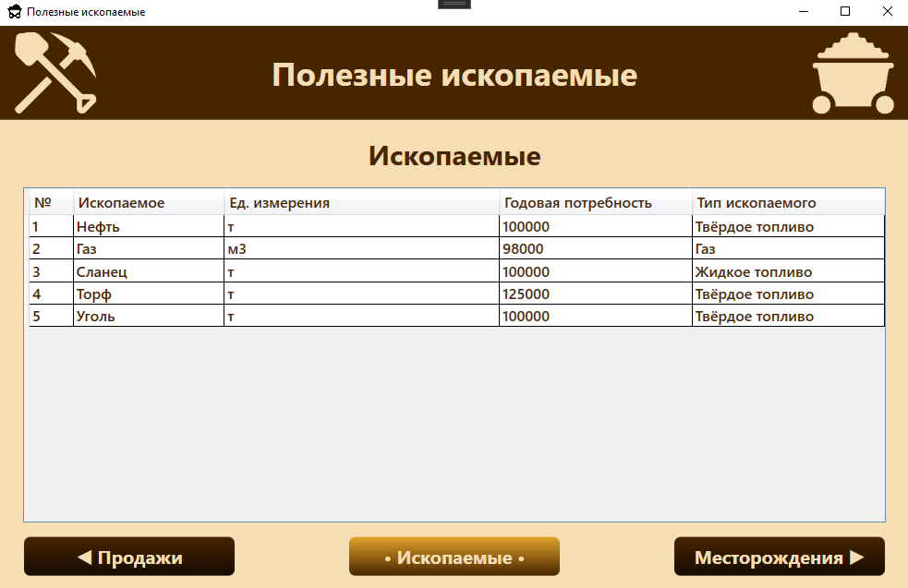

2) Контекстное меню:

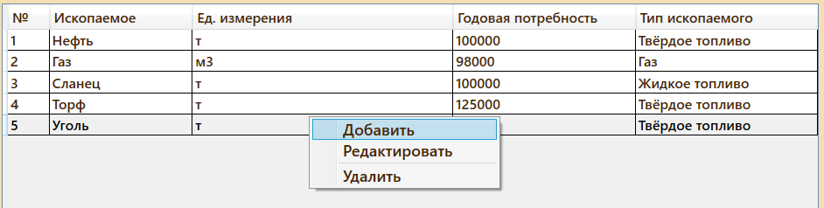

3) Страница добавления и редактирования ископаемого:  
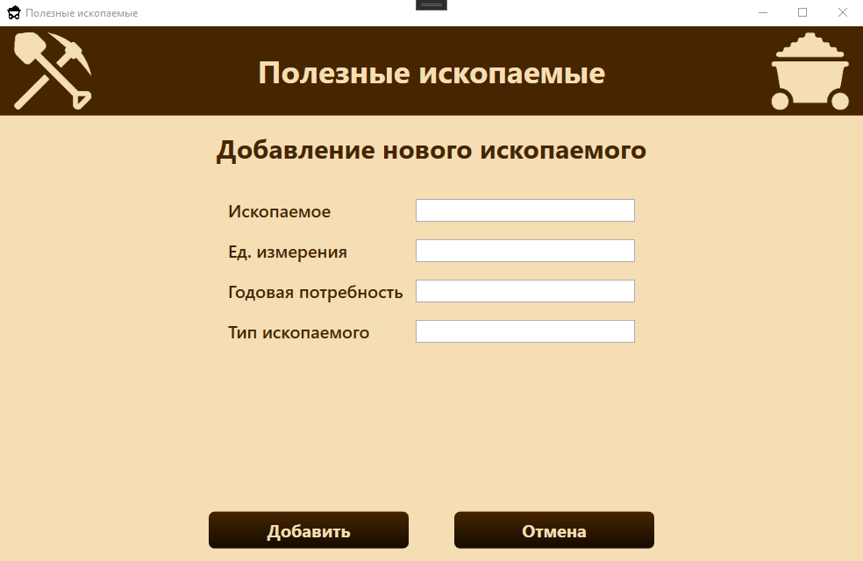 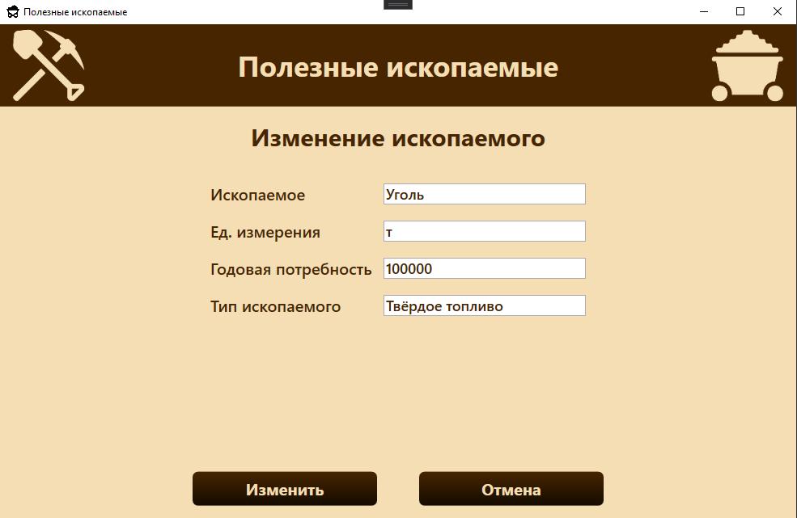

4) Удаление нескольких записей:

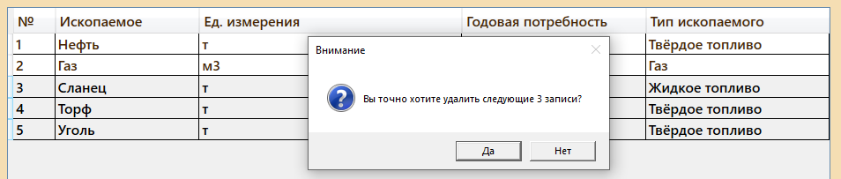

5) Главная страница с таблицей месторождений:

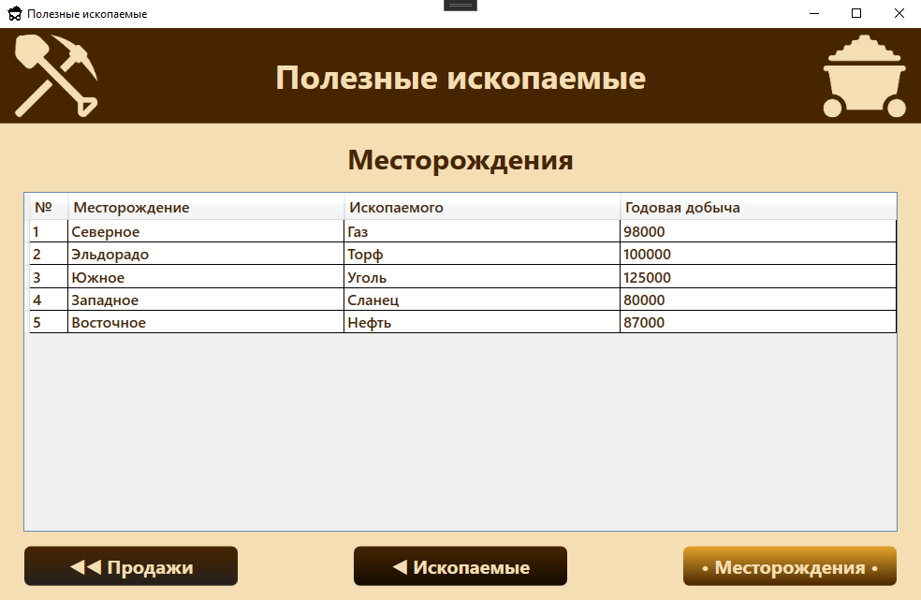

6) Страница добавления и редактирования месторождения:   
 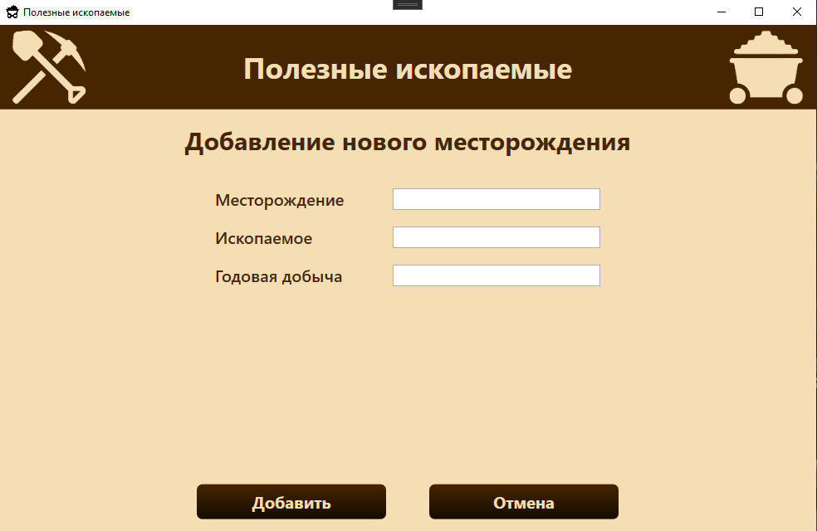 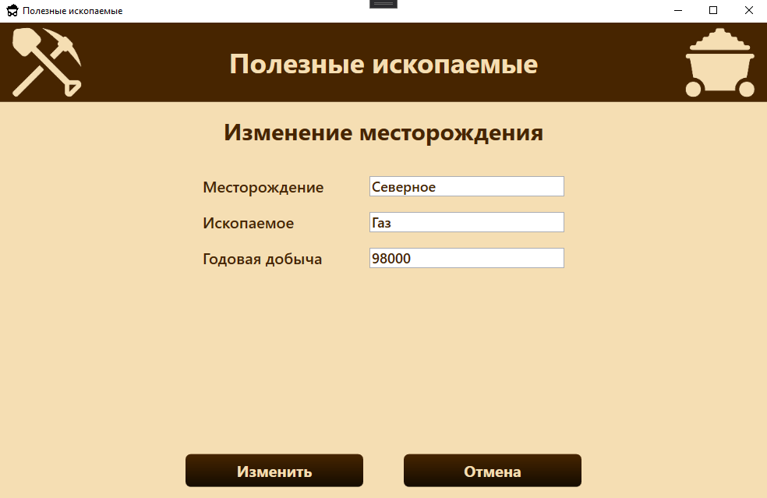

7) Главная страница с таблицей продаж:

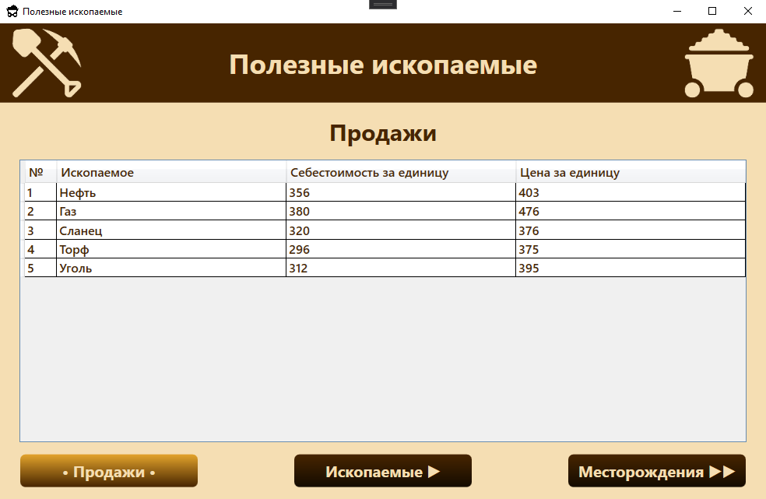

8) Страница добавления и редактирования продаж:

